Ao Exmo. Sr. Governador do Estado de São Paulo

REQUERIMENTO 82/2010
Os Prefeitos e Presidentes das Câmaras Municipais das cidades de Bebedouro, Monte Azul Paulista, Cajobi, Monte Verde Paulista, Severínia, Olímpia, Altair, Icem,

Considerando que diversas ações tem sido feitas pelos Legislativos e chefes do Executivo de nossa região, no sentido de se conseguir as melhorias necessárias na Rodovia Armando Sales de Oliveira(SP 322), principalmente do trecho compreendido entre Bebedouro a Olímpia-SP; Ações essas com guarida dos Deputados Estaduais Uebe Rezeck, Rodrigo Garcia, Geraldo Vinholi, dentre outros;

Considerando que referido assunto já foi objeto de vários requerimentos desta Casa de Leis ao longo dos últimos dez anos, assim como de várias outras Câmaras Municipais da região, sempre requerendo do Governo de São Paulo providências no sentido de ser feito a terceira faixa na referida rodovia, além do recapeamento, construção de acostamento e demais melhorias, proposituras estas devidamente aprovadas e encaminhadas o assunto através de ofício aos diversos órgãos competentes;

Considerando que no ano de 2007, a Câmara Municipal de Olímpia-SP, deflagrou uma Comissão Especial de Estudos – CEE, presidente pelo então Presidente da Câmara Municipal EUGÊNIO JOSÉ ZULIANI, hoje Prefeito daquele Município, onde teve a efetiva participação das Câmaras Municipais da região, através de seus vereadores. Os trabalhos dessa comissão culminaram em uma audiência ocorrido no dia 17.01.2008, marcada e acompanhada pelo Deputado Estadual Rodrigo Garcia, com o Senhor Mauro Guilherme Jardim Arce, Secretário dos Negócios dos Transportes de São Paulo, onde estiveram presentes vários vereadores representando o Legislativo Regional, dentre esses citamos a participação do então Presidente da Câmara Municipal desta cidade, LUIZ CARLOS GEROMINI e dos vereadores FÁBIO JERÔNIMO MARQUES e JOSNEI BENTO GOMES, conforme cópia da matéria em anexo, publica na imprensa local, ocasião em que o Senhor Secretário Arce assumiu o compromisso em priorizar a obra em questão, inclusive dizendo que até então não havia empenhado sua palavra nesse sentido, o que fazia na ocasião, nos garantindo que o assunto seria tratado com o devido cuidado, atenção e respeito;

Considerando que com o empenho da palavra do DD. Secretário, passamos a acompanhar o assunto, sendo do nosso conhecimento que recentemente prefeitos de nossa região, inclusive o Prefeito Municipal Dr. Claudio Gilberto Patrício Arroyo, participou de reuniões junto ao Governo do Estado de São Paulo – Secretária dos Transportes, cujo assunto tratado foi justamente com relação as devidas melhorias em nossa Rodovia Armando Sales de Oliveira, inclusive a implantação da 3ª faixa, mas infelizmente o assunto não tem avançada com rapidez e dentro das expectativas regional;

Considerando que no ano de 2008, mais uma vez, através do Deputado Rodrigo Garcia, o vereador subscritor solicitou informações sobre a situação das melhorias requeridas para a Rodovia Armando Sales de Oliveira, cuja resposta ocorreu em 16/12/2008:

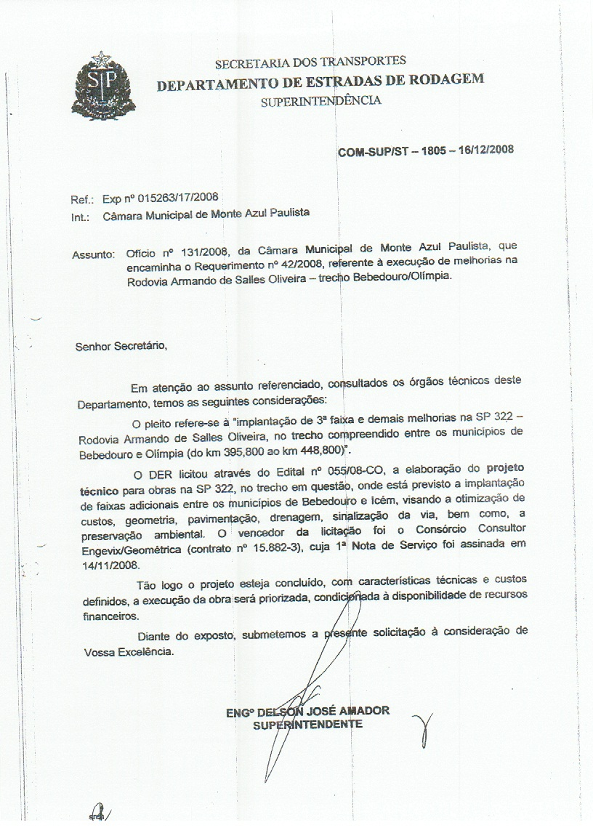

Não bastasse, no ano de 2009, o Vereador ALEXANDRE VIDOTTI MACHADO, também requereu informação a esse respeito, através do Deputado Estadual Geraldo Vinholi, cuja resposta ocorreu em 15/09/2009:

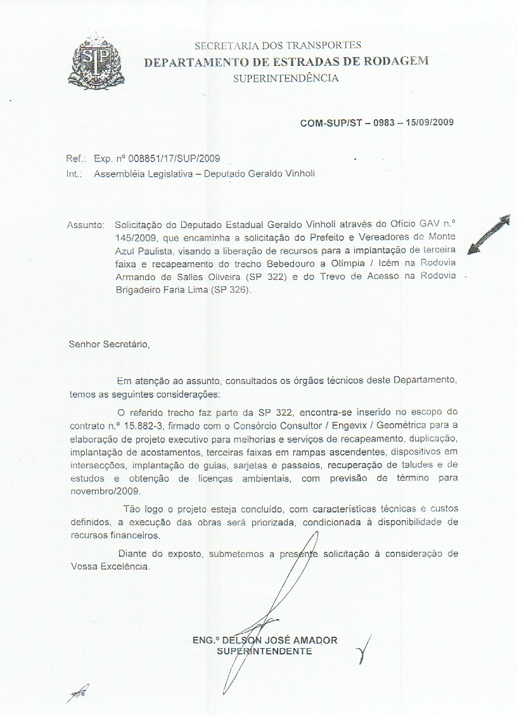
Considerando que nota-se em ambas as respostas que fora determinado pela Secretária de Transportes a elaboração do projeto executivo para melhorias e serviços de recapeamento, duplicação, implantação de acostamentos, terceiras faixas em rampas ascendentes, dispositivos em intersecções, implantação de guias, sarjetas e passeios, recuperação de taludes e de estudos e obtenção de licenças ambientais, sendo para tanto firmado o contrato nº. 15.6882-3, com o Consórcio Consultor/Engevix/Geométrica para a elaboração do respectivo projeto executório, com previsão de término para novembro/2009; bem como menciona-se nos respectivos expedientes, com toda clareza, que tão logo esteja concluído o projeto, com características técnicas e custos definidos, a execução das obras será priorizada, condicionada à disponibilidade de recursos financeiros, o que efetivamente não aconteceu até a presente data;

Considerando que estamos prestes a iniciar um novo mandato do nosso Poder Executivo Estadual, novamente sob o comando do DD. Governador Dr. Geraldo Alckmin, o qual inclusive venceu as eleições em todas as cidades de nossa região, pelo apoio incontestável da maciça maioria dos parlamentares e chefes do executivo da região;

Considerando que em setembro de 2010, a Câmara Municipal de Olímpia-SP, aprovou requerimento tratando desse assunto, requerendo providências urgentes ao Excelentíssimo Governador do Estado, Dr. Alberto Goldman, no sentido de autorizar providencias urgentes para a execução das obras da terceira faixa na Rodovia Armando Salles de Oliveira-SP 322, visando o atendimento do clamor da população regional e usuário da referida estrada, fato devidamente oficiado, sendo solicitado também nesse expediente aos parlamentares e chefes dos executivos da região, além dos deputados estaduais;

Considerando que a Rodovia Armando Sales de Oliveira (SP 322) é a principal para o escoamento da safra agrícola de nossa região, para a interligação entre os Municípios desta região, bem como importante trecho de malha rodoviária do Estado, fazendo ligações entre grandes centros como Ribeirão Preto e São José do Rio Preto, além de ser utilizada por milhares de pessoas, com tráfego intenso de veículos de passeio, de transporte de cargas, transportes coletivos, inclusive de estudantes que todos os dias vãos para as cidades maiores cursarem suas faculdades;
Considerando que essa situação é caótica, carecedora de medidas extremas, pois nos horários de pico na referida pista, uma simples viagem de Bebedouro a Monte Azul Paulista e vice-versa, gasta-se cerca de quarenta minutos, o que em condições normais gastaria no máximo 15 minutos, já com relação a uma simples viagem de Monte Azul a Olímpia e vice-versa, gasta-se cerca de uma hora, quando em condições normais gastaria 20 minutos; além dos inúmeros acidentes de trânsito que ocorrem, levando a óbito vítimas inocentes e ferindo tantas outras;
Requeiro de Vossa Excelência, ouvido o plenário e observadas as formalidades legais, que seja formado nesta Casa de Leis, uma Comissão Especial de Estudos, no sentido de envolver todas as Câmaras Municipais da região, bem como todos os chefes do Executivo Regional, além dos Deputados Federais e Estaduais da base Governista Estadual, parceiros das cidades da região, a exemplo de RODRIGO GARCIA, VAZ DE LIMA, UEBE REZECK, GERALDO VINHOLI, RITA PASSOS, e, GILSON DE SOUZA, dentre outros, para que providencias sejam tomadas, o mais rápido possível, montando-se o respectivo expediente, com a mobilização regional (abaixo assinado) e que ao final seja marcado uma audiência diretamente com o Excelentíssimo Senhor Governador do Estado e Secretário Estadual dos Transportes, com a presença dos vereadores de cada Câmara Municipal, dos respectivos Prefeitos e dos deputados aliados da região, para assim pleitearmos as melhores necessárias e construção da terceira faixa de nossa Rodovia Armando Sales de Oliveira (SP 322), o mais rápido possível, assim demonstrando para o Excelentíssimo Governador do Estado de São Paulo a necessidade e a importância desta obra para todos nós moradores dessa região e utentes da Rodovia Armando Sales de Oliveira.
Monte Azul Paulista-SP, 22 de novembro de 2010.

FÁBIO JERÔNIMO MARQUES
VEREADOR

